**เข้าใจผู้เรียน…..ปรับเปลี่ยนกระบวนการ**

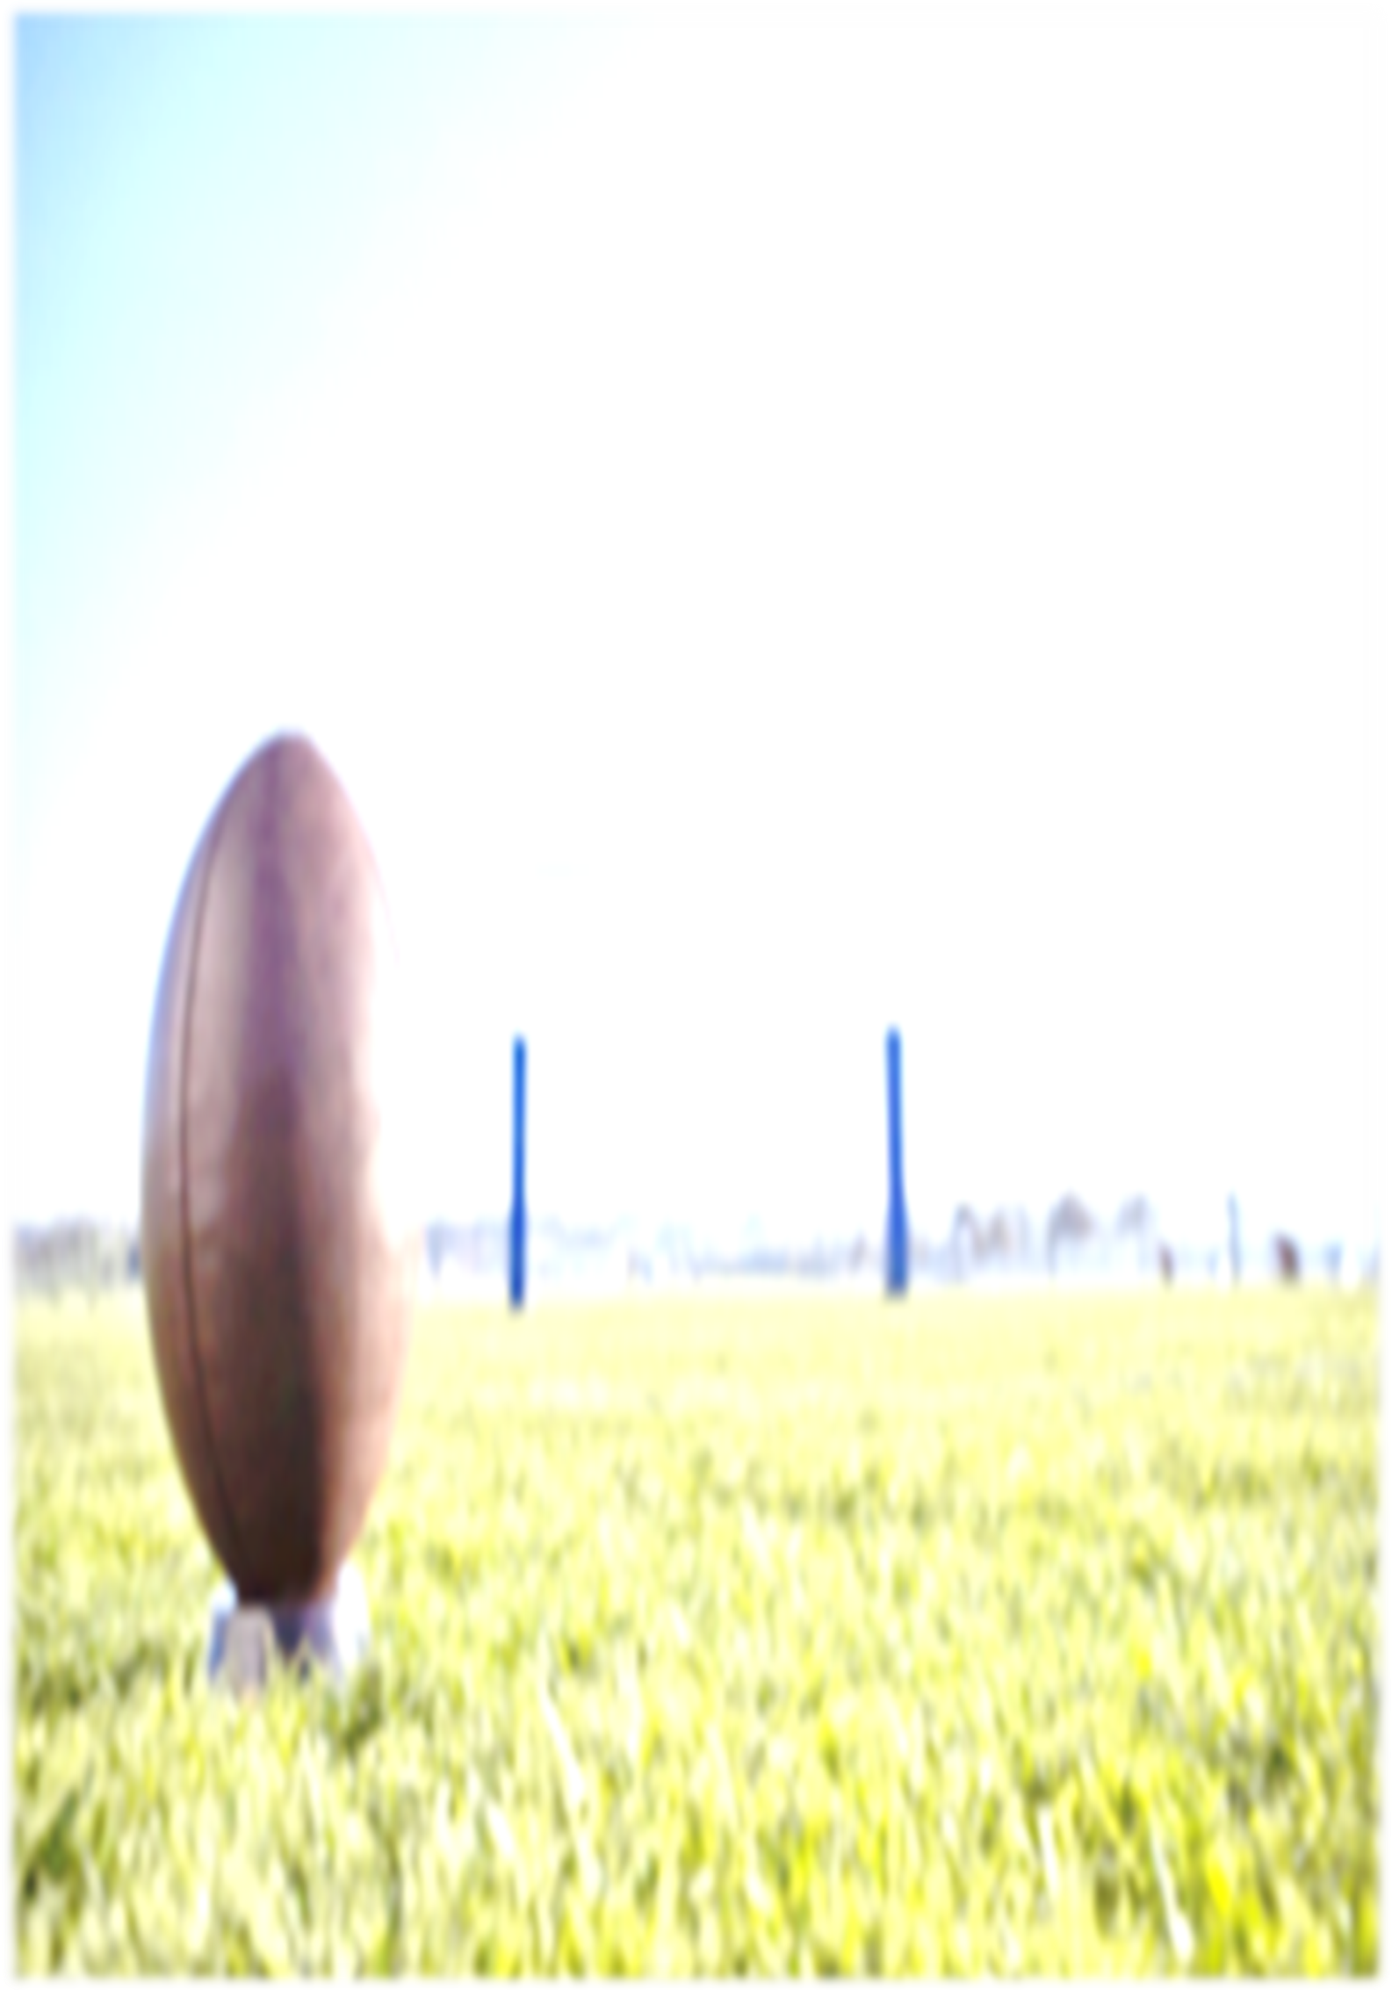

**“ถ้าเลือกได้…..คงย้อนไปเป็นเด็กอีกครั้ง ”**

หากมนุษย์โลกย้อนเวลากลับไปแก้ไขอดีตได้คงจะมีแต่สิ่งสวยงามเกิดขึ้นบนโลกใบนี้มีแต่เรื่องราวดีๆให้จดจำ ผู้คนจะมีแต่ความสุขเข้าอกเข้าใจซึ่งกันและกันผู้คนก็จะมีคุณภาพชีวิตที่ดีตามไปด้วย

ย้อนกลับไปภาคเรียนฉันทะ เป็นการเริ่มสอนอย่างเต็มตัวและเต็มคาบเป็นครั้งแรกที่โรงเรียนเพลินพัฒนาสิ่งที่พกมาด้วยคือ ความตั้งใจและมั่นใจอย่างเต็มเปี่ยมว่าจะต้องสื่อสารกับเด็กๆได้รู้เรื่องส่งทอดความรู้ที่มีได้อย่างครบถ้วนแบบไม่ขาดตกบกพร่อง โดยเลือกสอนชั้นประถมศึกษาปีที่ ๔(ทั้งๆที่สามารถเลือกสอนชั้นประถมศึกษาปีที่ ๖ได้ เพราะคุ้นเคยและได้สังเกตการณ์สอนในภาค วิมังสา) ซึ่งเด็กๆเหล่านี้พลัดใบมาจากช่วงชั้นที่๑คือชั้นประถมศึกษาปีที่๓ เป็นเหมือนการปรับเปลี่ยนจากเด็ก สู่อีกหนึ่งก้าวของการเป็นผู้ใหญ่ เด็กๆต้องเปลี่ยนการใช้ชีวิตต้องมีความรับผิดชอบมากขึ้น กิจวัตรที่เคยทำก็ต้องเปลี่ยนไปตามวุฒิภาวะและวัยวุฒิ จากเคยวิ่งเล่นได้ตลอดเวลาก็ต้องเอาเวลาส่วนนั้นมานั่งเก็บงานและมุ่งมั่นกับการเรียนมากขึ้น แต่ถึงกระนั้นก็ยังมีชนกลุ่มน้อยที่พกภาวะเด็กขึ้นมาด้วย

เมื่อถึงคาบวิชากีฬาในสัปดาห์ที่๒ภาคฉันทะ สำหรับบางคนคือช่วงเวลาแห่งความสนุกสนานได้วิ่งเล่น ได้ปลดปล่อยพลังงานแฝงออกมาอย่างเต็มที่ แต่ไม่ใช่กับชนกลุ่มน้อยคนกลุ่มนี้(๒คนขึ้นไปนับเป็นสังคม)**“ผมเกลียดครู ผมไม่ชอบแดดร้อนผมไม่พอใจครูมากที่สุดในทุกวิชา”**มีเสียงนี้ดังขึ้นท่ามกลางการเล่นทีมกลางสนามและแดดที่ร้อนถึง๓๘องศาในคาบนั้นผมมองหาต้นเสียงนั้นด้วยความน้อยใจและโกรธระดับ๙เต็ม๑o ด้วยอารมณ์ที่เกินคำบรรยายในขณะนั้น เป่านกหวีดยุติการเล่นทันที ให้พักดื่มและนั่งบนอัฒจันทร์พร้อมกับทบทวนคำพูดของชนกลุ่มน้อยกลุ่มนั้นและหาทางออกให้กับตัวเองหลังจากหมดคาบเรียนในวันนั้น ผมนั่งคิดยังไงก็คิดไม่ออกพยายามหาช่องทางการแก้ปัญหาทุกอย่างว่าผมเองจะต้องสอนแบบไหนถึงจะได้ใจชนกลุ่มน้อยกลุ่มนี้ ถามว่าจำเป็นไหมที่จะต้องเก็บรายละเอียดกับทุกๆคนในห้องเรียน สำหรับผมตอบได้เลยว่าจำเป็นมากครับผมอยากให้เด็กทุกคนเรียนด้วยทัศนะคติที่ดีต่อวิชากีฬาและสนุกในการเรียนมีความสุขที่สำคัญอยากเป็นครูที่เข้าไปนั่งในใจเด็กได้ทุกคนเพราะฉะนั้นเป้าหมายตอนนี้คือชนะใจชนกลุ่มน้อยนี้ให้ได้ สัปดาห์ถัดมามีการเรียนการสอนอีกครั้งคราวนี้พบกับปัญหาและผลกระทบเต็มๆคือ เมื่อเด็กไม่มีใจการเรียนรู้ก็กระทบเนื้อหาแน่นอนกล่าวคือ สอนอะไรไปชนกลุ่มน้อยก็จะเมินหน้าออกแม้จะมีกิจกรรมสนุกแค่ไหนก็ไม่สามารถดึงชนกลุ่มน้อยกลับมาได้ แถมยังโดนทวงถามว่า **“เมื่อไหร่จะเปลี่ยนครูสอนละ”**แต่อารมณ์ของผมในตอนนั้นไม่มีความโกรธเหลืออยู่เลยมีแต่คำถามว่า **“ทำไมหรอเกิดอะไรขึ้นกับวิธีการสอนของเราเนี่ย ”**หลังจากสิ้นสุดการสอนในสัปดาห์นั้นผมได้ขอคุยกับชนกลุ่มน้อยกลุ่มนั้นว่าจะต้องให้ครูทำยังไงพวกเราจึงจะตั้งใจเรียนและไม่ป่วนเพื่อนในห้อง คำตอบที่ได้กลับมาคือ**“เปลี่ยนครูผู้สอนหรือไม่ก็ให้ครูลาออกไป”** หลังจากคุยเสร็จ ผมได้ปรึกษากับครูบัดดี้คือครูแม็กว่าจะเปลี่ยนห้องที่สอนดีไหมขอขึ้นไปสอนชั้นประถมศึกษาปีที่๖แทน ครูแม็กบอกว่า **“อะไรจะยอมแค่นี้เหรอไหนเคยบอกว่าจะปั้นเด็ก ป ๔ให้มีวินัยที่ดีส่งต่อขึ้นไป ป ๕ให้พี่แบบไม่ต้องให้พี่ปูพื้นใหม่ไง”** ทำให้ผมได้กลับมามองถึงเป้าหมายแรกอีกครั้งว่า ”เป้าหมายเราตั้งไว้ชัดเจนแต่แรกแล้วนี่ นี่คือเหตุผลที่เราไม่เลือกสอนชั้นประถมศึกษาชั้นปีที่๖ตั้งแต่แรก”

คนที่อ่านมาตั้งแต่ต้นอาจจะสงสัยแล้วว่าวิธีการสอนของครูดินละ สอนแบบไหน และมีวิธีปฏิบัติอย่างไรกับชนกลุ่มน้อยกลุ่มนี้ครับมาสัมผัสวิธีการสอนของครูดินในภาคฉันทะกันเลยครับมาช่วยกันตัดสินว่าสิ่งที่ครูดินทำผิดมากน้อยเพียงใด เริ่มจากพื้นเพเดิมครูดินเป็นนักกีฬาทีมชาติไทย(มวยไทย)จึงมีความเคร่งครัดและระเบียบวินัยที่ค่อนข้างจะมากและเน้นหนักไปทางด้านความพร้อมเพรียงอย่างมากโดยเน้นคุณธรรมพร้อมกับการสอนให้เด็กมีความเป็นผู้ใหญ่และความเป็นผู้นำมากขึ้นกล่าวคือต้องอดทนกับความเหนื่อยในวิชากีฬาได้ ถึงจะมีเกมหรือการละเล่นไทยเข้าร่วมด้วยแต่ก็ยังเน้นไปที่ระเบียบวินัย หรือแม้แต่เวลาเข้าแถวก็ต้องไม่มีใครปาดเหงื่อถึงแม้จะร้อนแค่ไหนก็ตาม คร่าวๆก็ประมาณนี้แหละครับ ที่ครูดินใช้สอนเด็กชั้นประถมศึกษาปีที่ ๔ ในภาคฉันทะ

หลังจากนั่งทบทวนตัวเองควบคู่ไปกับการนึกถึงบุคลิกภาพของชนกลุ่มน้อยกลุ่มนั้น ก็ได้ปรึกษากับครูแนะแนว(ครูเก้า)และเริ่มเก็บข้อมูลทุกรายละเอียดที่ทำได้ เช่น ที่บ้านเป็นแบบไหน ชอบอะไร ไม่ชอบอะไร รวมถึงความต้องเฉพาะบุคคลว่าเขาต้องการอะไรและคาดหวังอะไรในชั้นเรียนหรือคาดหวังอะไรกับครูผู้สอน ความคิดตอนนั้นคือขอแค่ชนกลุ่มน้อยกลุ่มนี้เรียนรู้ในทักษะต่างๆก็พอแม้วินัยจะยังไม่เท่าเพื่อนร่วมชั้นก็ตามขอแค่รับรู้และเรียนรู้ทักษะด้านกีฬาก็พอเพราะทักษะเหล่านี้จะนำไปสู่การใช้ชีวิตประจำวันไม่ว่าจะเป็นการเดิน การนั่ง และการวิ่ง ล้วนสำคัญกับฐานของร่างกายทั้งสิ้น เมื่อทำการเก็บข้อมูลและปรึกษากับครูแนะแนว(ครูเก้า)เรียบร้อยแล้วในสัปดาห์ถัดมาก็นำมาปฏิบัติกับชนกลุ่มน้อยกลุ่มนั้น ผลคือ??? **เรียนรู้ได้แต่ไม่เข้าใจและไม่นำไปปฏิบัติในการเล่นทีม**ถามว่าดีใจไหมที่ชนกลุ่มน้อยยอมเรียนรู้ ตอบอย่างเต็มภาคภูมิเลยว่า **“ไม่เลยครับ”** เรียนรู้แต่ไม่นำไปใช้จะเกิดประโยชน์อะไรกับตัวเด็กละยังเป็นโจทย์คำถามตัวใหญ่ที่ต้องนำมาแก้ไขในภาควิริยะต่อไปครับ

เปิดเทอมภาควิริยะ กับโจทย์ใหม่แต่เนื้อหาเดิมคือทำอย่างไรให้ชนกลุ่มน้อยได้เรียนรู้ทักษะกีฬาและนำไปปรับใช้ได้จริงในการเล่นทีมและนำทักษะทางกายไปใช้ในชีวิตประจำวันได้แต่มีภารกิจใหญ่รออยู่คือ ผมต้องซ้อมรักบี้ให้กับทีมชายเพื่อไปอุ่นเครื่องกับทีมจากประเทศญี่ปุ่นแต่วันนั้นมีเฉพาะเด็ก ป ๔เท่านั้นที่มาซ้อมได้เนื่องจาก ป ๕ และ ป๖ ติดเก็บงาน แวบแรกที่เห็นสมาชิกในทีมถึงกับอุทานกับตัวเองว่า **“ไม่น่ารอด”** แต่ละคนรวมดาวเหล่าชนกลุ่มน้อยทั้งสิ้น แต่ในแง่ดีเหล่าเด็กๆก็อาสาซ้อมและแข่งเพื่อโรงเรียนและแล้วเหตุการณ์ไม่คาดฝันก็เกิดขึ้นเหมือนมีคนมาชี้ทางสว่างที่ปลายอุโมงค์ให้กับครูดิน คือหลังจากที่มีการซ้อมเสร็จในช่วงท้ายคือการรวมตัวเพื่อการยืดกล้ามเนื้อก็มีบุคคลท่านหนึ่งเดินมาจากด้านหลังซึ่งขณะนั้นไม่ทราบว่าใครเพราะมุ่งมั่นกับการนัดหมายเด็กๆทันทีที่หันกลับมาก็เห็นครูปาด**อ.ศีลวัต ศุษิลวรณ์** เดินเข้ามาแล้วพูดว่า **“ขอบคุณมากนะครูดินที่ทำให้เด็กๆโตขึ้นและมีความเป็นผู้นำมากขึ้น”**ต้องบอกว่าคำพูดนี้คือคำพูดที่ทำให้ผมยิ้มไม่หยุดเลยครับเพราะสิ่งที่ผมพยายามได้ทำมาตลอดภาคฉันทะหรือแม้แต่ยอมให้ชนกลุ่มน้อยต่อว่าเพื่อให้ได้มาซึ่งระเบียบวินัยในที่สุดก็มีคนมองเห็นคนคนนั้นคือครูปาด ในความรู้สึกลึกๆแล้วผมเองไม่ได้ต้องการคำชมแต่อย่างใดหวังเพียงแค่เด็กๆโตขึ้นมาและหวังว่าในภายภาคหน้าจะสามารถดำรงไว้ซึ่งคุณธรรมจากการเรียนวิชากีฬาบ้างเท่านั้นเองในตอนนั้นเปรียบเสมือนโทรศัพท์ที่แบตเตอรี่เต็มพร้อมทำงานต่ออย่างเต็มที่ จากเหตุการณ์วันนั้นจากคำว่า **“ผู้นำ”** นำไปสู่ เข้าใจผู้เรียน…..ปรับเปลี่ยนกระบวนการสอนอย่างแท้จริง ใช่ครับเข้าสู่การปรับเปลี่ยนจริงๆ เมื่อเริ่มทำการสอนในสัปดาห์แรกของภาควิริยะ ผมได้ปรับการเรียนการสอนแบบ**เพื่อนช่วยเพื่อน** ยกให้ชนกลุ่มน้อยเด่นและยกให้เป็นบุคคลตัวอย่างในการเรียนรู้ด้านทักษะต่างๆพยายามผลักดันให้พวกเขาเหล่านั้นเป็นผู้นำและลบจุดด้อยทางการเรียนรู้ออก ผลที่ได้คือ??? เมื่อเป็นตัวแทนของห้องแล้วก็ต้องเรียนรู้มากกว่าคนอื่น ก็ต้องขยันและผิดพลาดให้น้อยกว่าผู้ตาม ครับในที่สุดปัญหาด้านการเรียนรู้และการนำทักษะไปใช้ก็โดนคลี่คลายไปโดยปริยายเหมือนยิงปืนนัดเดียวได้นกสองตัวได้นักเรียนชั้นดีมาเพิ่มขึ้นและได้ผู้นำใหม่เพิ่มขึ้นอีกทั้งยังแก้ไขในส่วนของทัศนะคติที่มีต่อวิชากีฬาให้รักและชอบการเรียนวิชากีฬามากขึ้น นี้ก็คือที่มาของชื่อเรื่องที่ว่า ถ้าเลือกได้…..คงย้อนไปเป็นเด็กอีกครั้ง เพราะถ้าผมย้อนเวลากลับไปได้คงย้อนกลับไปเป็นเพื่อนกับชนกลุ่มน้อยกลุ่มนั้นและถามเขาว่า “นายต้องการอะไรเดี๋ยวเราจะทำให้” ถ้ารู้อย่างนี้คงทำไปนานละคงไม่ต้องให้นายทรมานมาตั้ง๑ภาคเรียนหรอก ชนกลุ่มน้อยวันนั้นปัจจุบันนี้พวกเขาคือสุดยอดผู้นำในชั้นเรียนครับคอยเตือนเพื่อนว่า **“เบาๆหน่อยครูจะสอนแล้ว”**



ขอขอบคุณครูแม็กครับกับคำพูดกระตุ้นต่อมคิดในวันนั้นทำให้ผมไม่ลืมเป้าหมายที่ตั้งมาตั้งแต่แรก

ขอบคุณครูเก้าครับ กับข้อมูลของเด็กๆที่ช่วยให้เข้าใจเด็กมากขึ้นเข้าใจถึงความต้องการของเด็กๆ

ขอบคุณครูปาดครับ กับคำพูดและการมองเห็นพัฒนาการของเด็กๆกลุ่มนั้นช่วยตอกย้ำว่าสิ่งที่ผมทำนั้นคือพัฒนาการที่ดีขึ้นไม่ใช่แย่ลง

**ครูดิน**

ครูกีฬาช่วงชั้น ที่ ๒